16. Ciklusok 1.

A. Négyzetre emelés
Olyan programot szeretnénk készíteni, amely számokat olvas be, majd kiírja a négyzetüket. A számok törtszámok is lehetnek.
Nem szeretnénk minden szám után újra elindítani a programot. Ezért úgy készítjük el, hogy sorban egymás után kéri a számokat egészen addig, amíg 0-t nem írunk be. Minta:
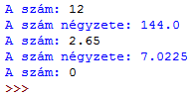
A programnak akkor is jól kell működnie, ha rögtön elsőre 0-t adunk meg.
Nyisd meg a negyzet.py programot, amely már tartalmazza a program szöveges leírását:
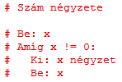
A számot, amelynek a négyzetét ki kell írni, x-szel jelöltük.
A programban az újdonság az Amíg kezdetű rész. Ez úgy működik, hogy amíg a feltétel igaz (az x nem nulla), addig ismétli az alatta behúzással írt utasításokat (kiírja az x négyzetét, és beolvassa a következő számot). Ezt nevezzük ciklusnak.
A Pythonban a ciklust egy while (=amíg) utasítással tudjuk megvalósítani.
Írd be a programot az alábbi minta alapján:
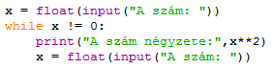
Próbáld ki a programot! Adj meg neki pozitív és negatív számokat is, majd 0-val állítsd meg!
A program működését az alábbi folyamatábra szemlélteti:
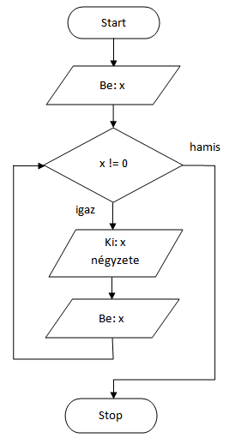
Kövesd végig a folyamatábrát a következő számokkal:
12, 2.65, 0
Fontos tudnivalók a while ciklusról:
- Mindig elő kell készíteni, hogy a feltételt ki lehessen értékelni. Ezért olvastuk be már a ciklus előtt is az x értékét.
- Előfordulhat, hogy a ciklus egyszer sem hajtódik végre. Ez itt akkor fordulhat elő, ha elsőre 0-t írnak be.
- Az ismétlendő utasításokat ugyanakkora behúzással (általában négy hellyel) beljebb kell írni.

B. Számsorozatok
Ciklusok segítségével könnyen elő lehet állítani számsorozatokat. Írd be a következő programot:
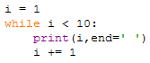
Mentsd sorozat.py néven, és próbáld ki a működését! Írasd ki az i változó értékét a program futása után!
Megjegyzések:
- Az i-t ciklusváltozónak szokták nevezni. Gyakran jelölik i-vel, j-vel vagy k-val, de ez nem kötelező, tetszőleges neve lehet.
- A ciklusváltozó általában egész szám, de lehetne valós is.
- Ne felejtsd el változtatni a ciklusváltozót a ciklus belsejében, mert másképp sosem lesz vége a ciklusnak (végtelen ciklus)!
Módosítsd a programot úgy, hogy kettesével írja ki a számokat 2-től 50-ig:
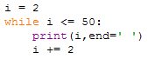
A következő változatban visszafelé számoljon a program 90-től 40-ig hármasával!
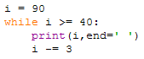
Mennyi lesz i értéke a program futása után? írd ide:

C. Feladat
- Mit ír ki a következő program?
Először fejben oldd meg!
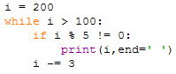

D. Kérdés
- Hogyan működik a while ciklus?

©Tóth József, http://infotanar.blog.hu

